[ESP32] Placa D1 mini ESP32

Patillaje
-  Manuales
  - Patillaje placa D1 mini ESP32

Leyenda de los pines
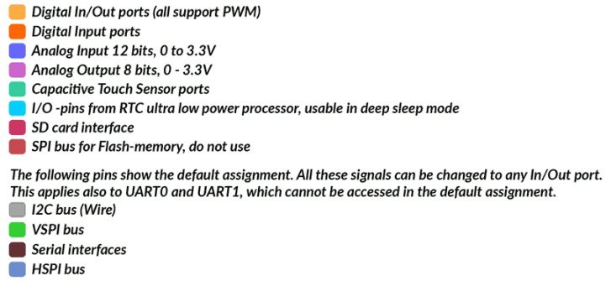

Pines interiores
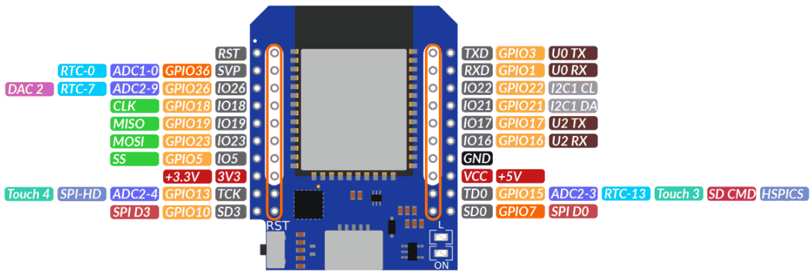

Pines exteriores


